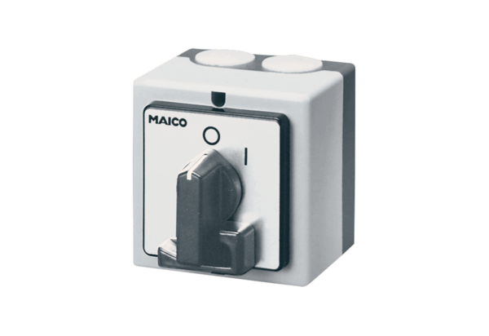Haupt-, Reparaturschalter HS 3Verpackungseinheit: 1 StückSortiment: C
Artikelnummer: 0157.0736Hersteller: MAICO

